Informe de pruebas del MVP
Portal transaccional y CRM Easy Office · Fase 3 · Equipo 11
Carlos Lienan · Juan Castillo · Nicolás Barraza — Capstone PTY4614, Duoc UC. Fecha de ejecución: 10 de noviembre de 2026.

1. Objetivo y alcance
Validar que el MVP cumple los seis objetivos específicos del proyecto, desde el catálogo del portal hasta la gestión en el CRM, y que las reglas de seguridad de la base de datos impiden las operaciones no autorizadas. Las pruebas se diseñaron a partir de los requisitos del SRS y de los acuerdos con Easy Office (reuniones del 26, 29 y 30 de octubre de 2026).
Módulo | Casos | Qué se valida
Portal del cliente | CP-01 a CP-10 | Catálogo, registro, inicio de sesión con segundo factor, bloqueo, descuento por transferencia, contratación completa y PDF
CRM interno | CP-11 a CP-14 | Control de acceso, segundo factor, ticket automático y exportación de auditoría a Excel
Reglas de Firestore | CP-15 a CP-18 | Sin borrados desde la web, auditoría inmutable, validación de datos y colecciones cerradas
Diseño responsive | CP-19 | Portal en celular (390 px) sin desborde horizontal

2. Metodología y entorno
- Tipo: pruebas funcionales end-to-end (caja negra) automatizadas y pruebas de seguridad de las reglas de la base de datos por API REST.
- Herramienta: Playwright con Chromium (navegador real, sin simulaciones de la interfaz). Script: pruebas/suite-e2e.js en el repositorio.
- Datos: base de datos real del proyecto en Cloud Firestore (easy-office-97ace). Las solicitudes creadas por las pruebas quedan identificadas con su folio (EO-2026-000484 y EO-2026-000485).
- Criterio de aprobación: el resultado obtenido coincide con el esperado; cada caso guarda su captura de pantalla como evidencia.
- Ciclo: 1ª ejecución → registro de defectos → corrección → 2ª ejecución completa (regresión) para confirmar las correcciones y que no se rompió nada.

3. Resumen de resultados
Indicador | 1ª ejecución | 2ª ejecución (tras corregir)
Casos ejecutados | 19 | 19
Aprobados | 16 | 19
Fallas del producto | 2 (CP-11, CP-12) | 0
Fallas del script de prueba | 1 (CP-05) | 0
Errores de JavaScript en consola | 0 | 0
CP-05 falló en la primera ejecución por un error del propio script (marcaba la casilla de términos de una forma que la página reemplaza al redibujarse). Se corrigió el script; el producto funcionaba bien. Por eso se cuentan 17 de 19 casos sin fallas del producto en la primera ejecución.

4. Casos de prueba
ID | Caso | Resultado esperado | Resultado obtenido (2ª ejecución) | 1ª | 2ª
CP-01 | El catálogo carga los trámites desde Firestore | Se muestran al menos 12 trámites leídos de Firestore, con precio. | 14 tarjetas de trámite. | Aprobado | Aprobado
CP-02 | El detalle del trámite muestra precio, requisitos y botones 50%/100% | El detalle muestra precio y las opciones de pago 50% y 100%. | Precio $15.000 y opciones de pago 50%/100% visibles. | Aprobado | Aprobado
CP-03 | El registro rechaza un RUN con dígito verificador incorrecto | Un RUN con dígito verificador incorrecto se rechaza y no se avanza. | Muestra «RUN inválido: revisa el dígito verificador» y no avanza. | Aprobado | Aprobado
CP-04 | El registro rechaza a menores de 18 años | Una fecha de nacimiento de menor de 18 años se rechaza. | Muestra «Debes ser mayor de 18 años» y no avanza. | Aprobado | Aprobado
CP-05 | El registro exige verificar correo y celular con código | Sin verificar correo y celular con código no se crea la cuenta. | Sin los códigos no crea la cuenta: «Verifica tu correo con el código». | Falla | Aprobado
CP-06 | El inicio de sesión avisa los intentos restantes y bloquea al quinto error | Cada error avisa los intentos restantes; al quinto se bloquea por 15 minutos. | 1er error: «Correo o contraseña incorrectos. Te quedan 4 intentos.» · 5º error: «Bloqueamos el ingreso con este correo por 5 intentos fallidos. Podrás intentarlo de nuevo …» | Aprobado | Aprobado
CP-07 | Inicio de sesión del cliente con contraseña + código de 6 dígitos | Con contraseña, captcha y código de 6 dígitos se entra a «Mis trámites». | Tras el código entra a «Mis trámites». | Aprobado | Aprobado
CP-08 | Transferencia aplica 2% de descuento sobre el monto a pagar | Al pagar por transferencia se descuenta el 2% ($15.000 → $14.700). | $15.000 al 100% por transferencia = $14.700 (−$300, 2%). | Aprobado | Aprobado
CP-09 | Contratación completa (estacionamiento, sin campos opcionales) con pago Webpay crea la solicitud | El flujo de 5 pasos con WebPay crea el folio y la solicitud queda en Firestore como «ingresado». Los campos opcionales de estacionamiento pueden quedar vacíos. | Folio EO-2026-000485 creado con 1 documento(s); en Firestore: estado «ingresado», pagado 15000. | Aprobado | Aprobado
CP-10 | Estado del trámite permite descargar el borrador en PDF | Desde el estado del trámite se descarga el borrador como PDF válido. | Descarga EO-2026-000485_borrador.pdf (100813 bytes, PDF válido). | Aprobado | Aprobado
CP-11 | El CRM no se abre sin iniciar sesión | Sin iniciar sesión, el tablero del CRM redirige al login. | Redirige al login. | Falla | Aprobado
CP-12 | El segundo factor del CRM rechaza un código incorrecto | El segundo factor del CRM rechaza un código incorrecto. | Rechaza el código y no entra. | Falla | Aprobado
CP-13 | La solicitud pagada aparece sola en el tablero del CRM | La solicitud pagada aparece sola en el tablero del CRM. | El folio EO-2026-000485 aparece en la columna «Ingresado». | Aprobado | Aprobado
CP-14 | La auditoría se exporta a Excel ordenado (columnas ajustadas, filtros, encabezado fijo) | La auditoría se descarga en .xlsx con columnas ajustadas, filtros y encabezado fijo. | Archivo auditoria-easy-office-2026-11-10.xlsx: título, columnas con ancho ajustado (11 a 63), filtros A4:H79 y encabezado inmovilizado. | Aprobado | Aprobado
CP-15 | Reglas: nadie puede borrar una solicitud desde la web | DELETE de una solicitud sin permisos → HTTP 403. | DELETE → HTTP 403 | Aprobado | Aprobado
CP-16 | Reglas: un registro de auditoría no se puede modificar | Modificar un registro de auditoría → HTTP 403. | PATCH → HTTP 403 | Aprobado | Aprobado
CP-17 | Reglas: no se puede crear una solicitud ya «completada» ni con folio inválido | Crear una solicitud ya «completada» o con folio inválido → HTTP 403. | estado completado → HTTP 403; folio inválido → HTTP 403 | Aprobado | Aprobado
CP-18 | Reglas: colecciones no declaradas están cerradas | Leer una colección no declarada → HTTP 403. | GET /secreto → HTTP 403 | Aprobado | Aprobado
CP-19 | El portal se ve completo en celular (390 px, sin scroll horizontal) | Cuatro páginas del portal sin scroll horizontal a 390 px. | 4 páginas sin desborde horizontal. | Aprobado | Aprobado

5. Defectos encontrados y mejoras aplicadas
ID | Severidad | Defecto | Corrección | Verificación
CP-11 | Alta | Cualquier persona que conociera la dirección del tablero podía abrir el CRM sin iniciar sesión. | Sesión del CRM de 8 horas que solo se crea después de la contraseña y el segundo factor (EO.crmSesion en assets/eo.js). Sin sesión, toda página del CRM redirige al login y vuelve a la página pedida tras ingresar. | Aprobado en 2ª ejecución
CP-12 | Alta | El segundo factor venía con un código precargado y aceptaba cualquier valor. | Código de 6 dígitos que vence en 5 minutos, con 3 intentos. Al tercer error vuelve a pedir la contraseña y registra el evento en la auditoría (crm/login.html). | Aprobado en 2ª ejecución

Otras observaciones (backlog del sprint 5)
- El catálogo incluye dos trámites antiguos cargados desde la página original (uno sin título, identificado solo por su id). Se recomienda completarlos o retirarlos desde la consola de Firebase.
- Las etiquetas de los formularios de contratación no están asociadas a su campo (atributo for/id). No afecta el uso, pero sí la accesibilidad con lectores de pantalla.
- La colección clientes tiene lectura pública porque el CRM de la demo aún no usa sesión de Firebase en las lecturas. Debe cerrarse antes de recibir datos reales (Ley 21.719).
- En el inicio de sesión con la cuenta de demostración, la consola registra un HTTP 400 de Firebase Authentication porque esa cuenta no existe en Auth; la página usa el respaldo de demo como está previsto.

6. Evidencias
Cada caso guarda su captura en pruebas/capturas/ (prefijo r1_ para la 1ª ejecución y r2_ para la 2ª) y los resultados en pruebas/resultados_r1.json y resultados_r2.json. A continuación, las evidencias principales.
CP-11 · 1ª ejecución — El CRM no se abre sin iniciar sesión
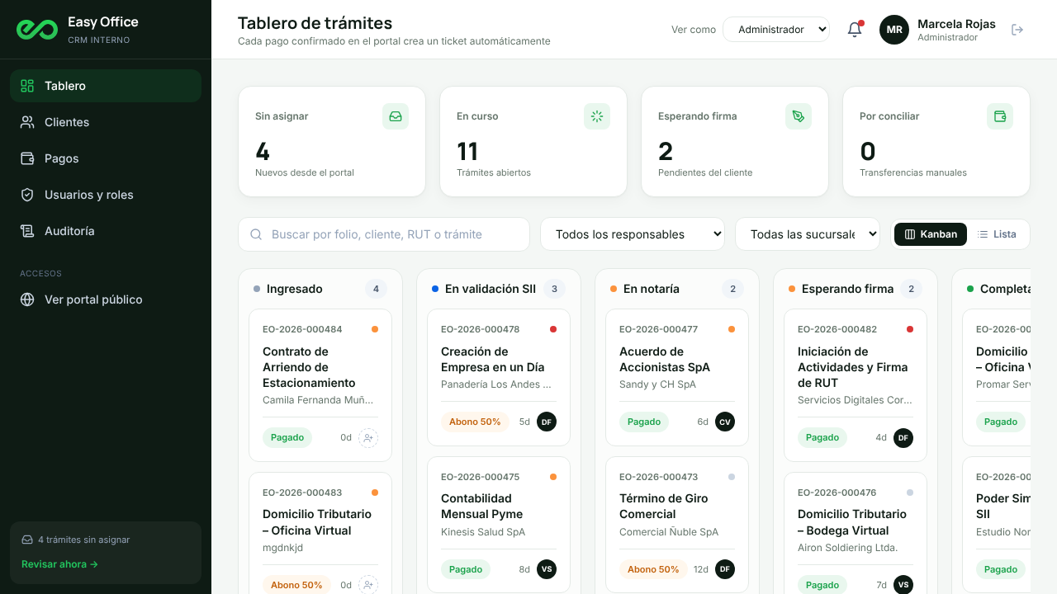
CP-11 · 2ª ejecución — El CRM no se abre sin iniciar sesión
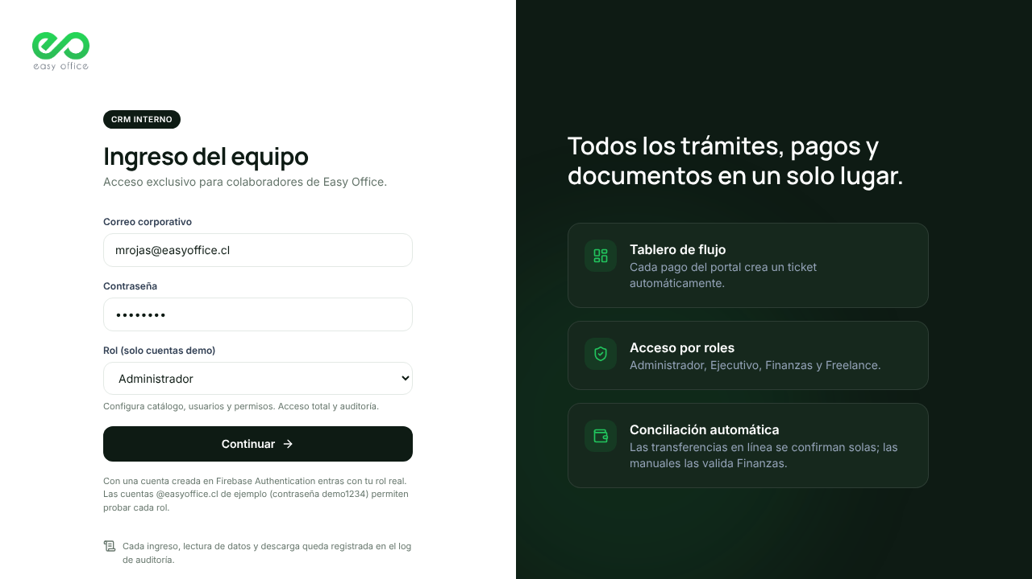
CP-12 · 1ª ejecución — El segundo factor del CRM rechaza un código incorrecto
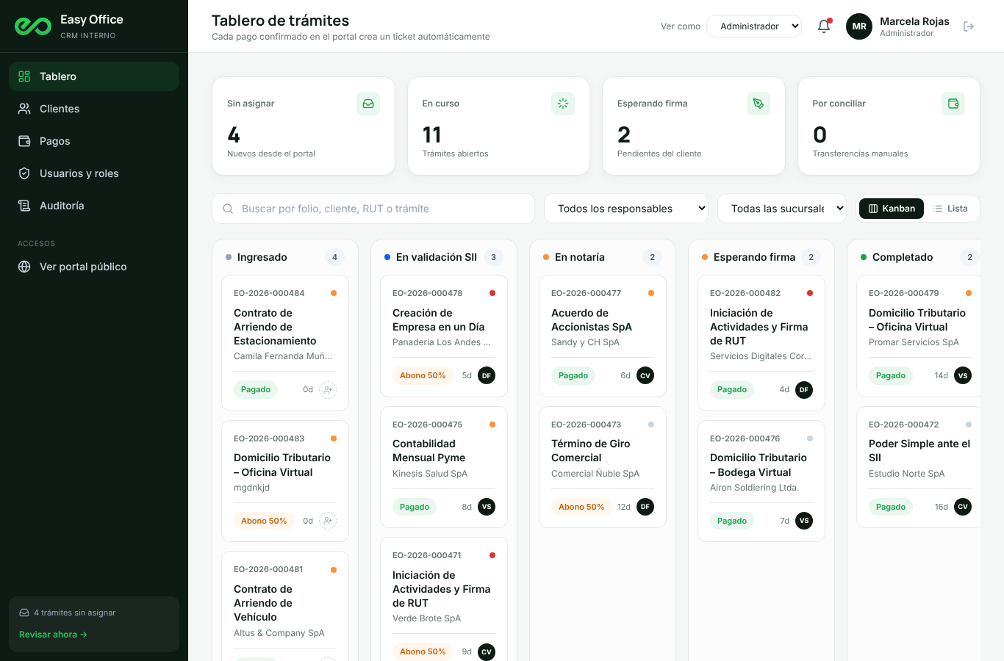
CP-12 · 2ª ejecución — El segundo factor del CRM rechaza un código incorrecto
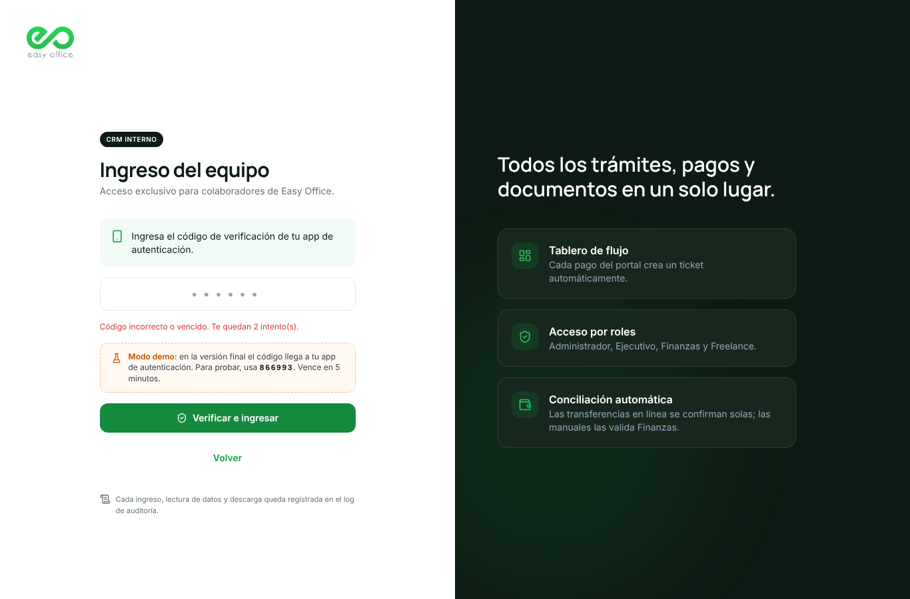
CP-09 · 2ª ejecución — Contratación completa (estacionamiento, sin campos opcionales) con pago Webpay crea la solicitud
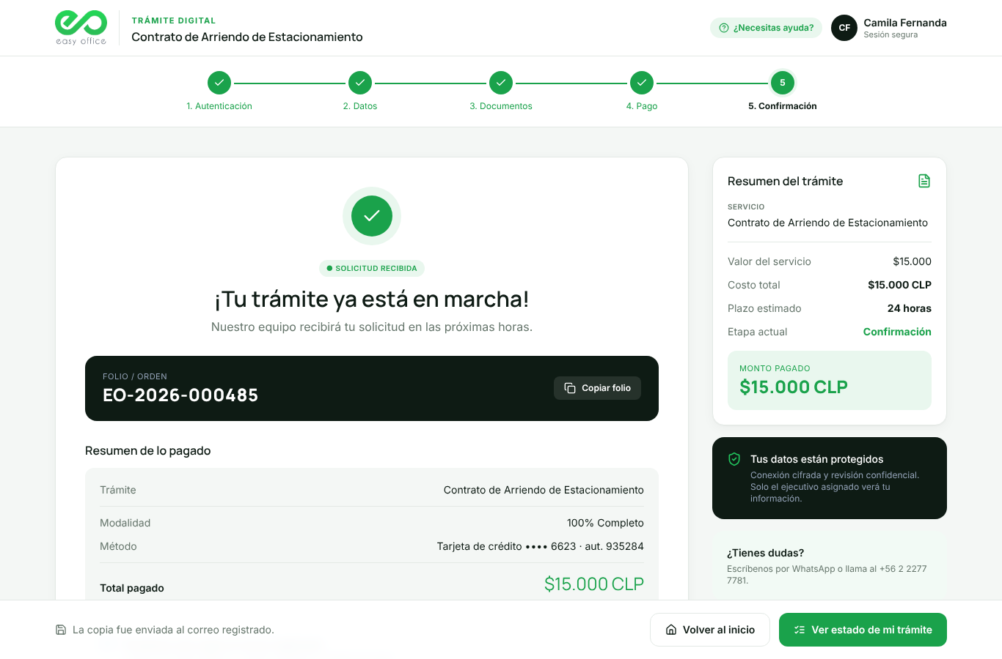
CP-13 · 2ª ejecución — La solicitud pagada aparece sola en el tablero del CRM
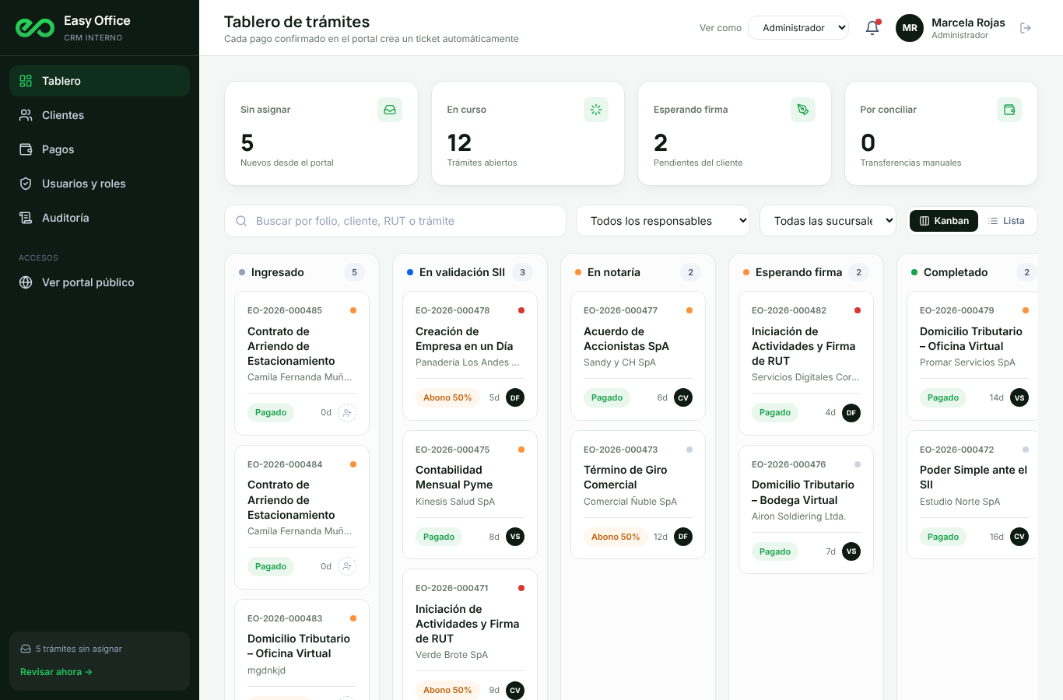
CP-06 · 2ª ejecución — El inicio de sesión avisa los intentos restantes y bloquea al quinto error
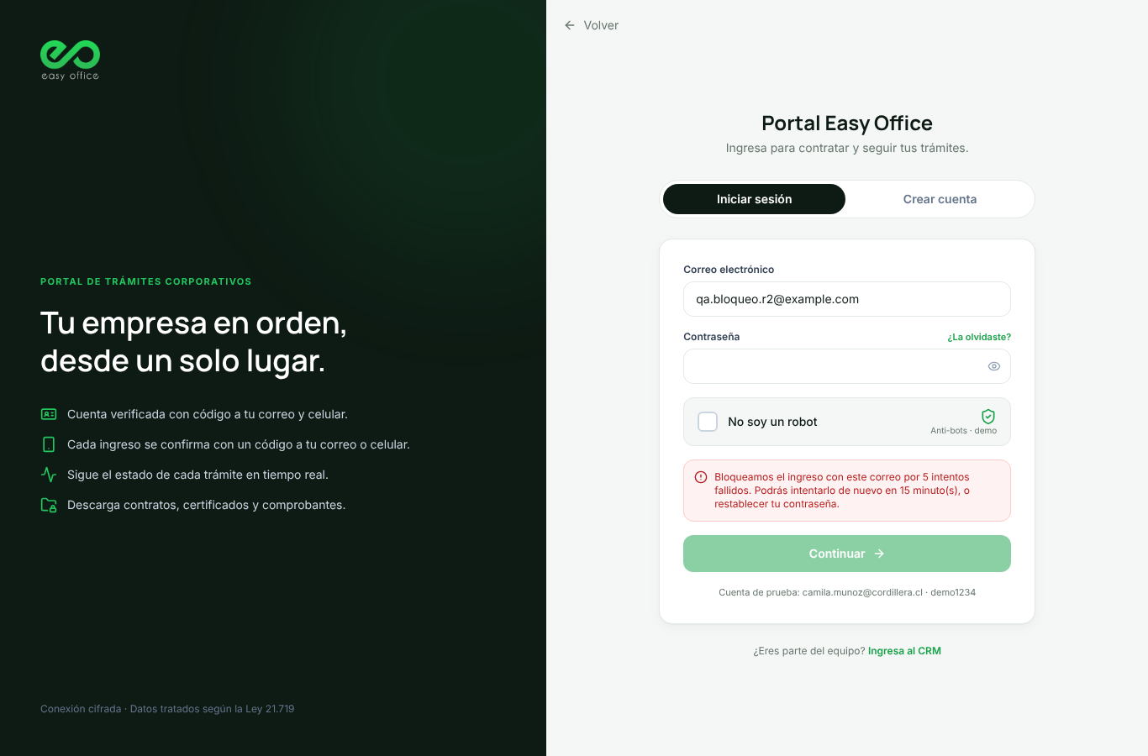
CP-08 · 2ª ejecución — Transferencia aplica 2% de descuento sobre el monto a pagar
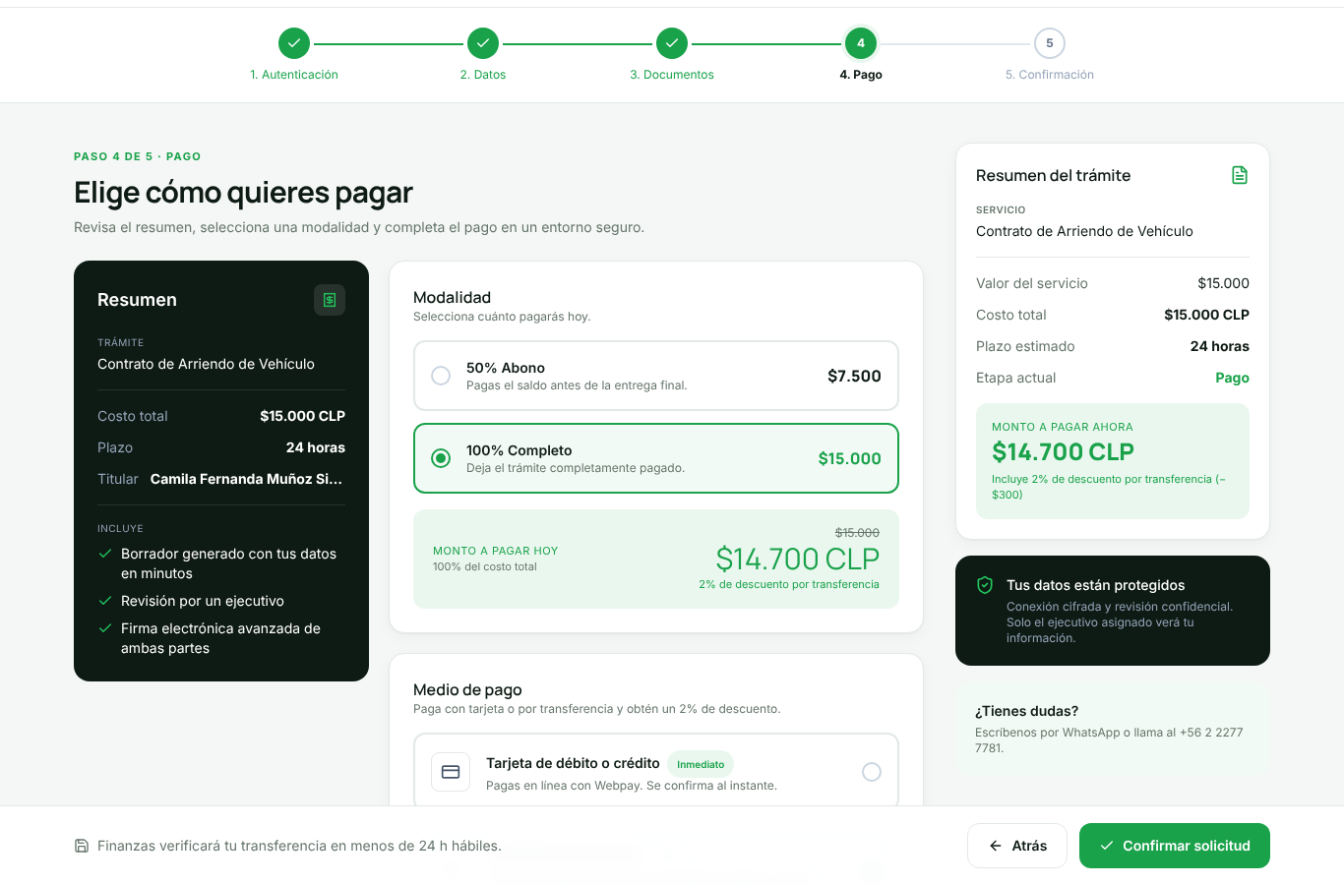

7. Cómo repetir las pruebas
- Servir la carpeta del sitio en local (por ejemplo: npx serve src -l 8765) o apuntar BASE a la URL publicada.
- Ejecutar: BASE=http://localhost:8765/ RUN=r3 node pruebas/suite-e2e.js (requiere Node 18+ y Playwright).
- El script imprime PASA/FALLA por caso y deja el detalle en resultados_r3.json y las capturas en shots/.

